Wanneer calcium en zuurstof met elkaar reageren, ontstaat calciumoxide als enig reactieproduct. Men laat calcium en zuurstof een poosje met elkaar reageren. In het onderstaande diagram is weergegeven hoeveel gram calcium en hoeveel gram zuurstof op elk moment hebben gereageerd en hoeveel gram calciumoxide daarbij is ontstaan. Bij deze reactie is de massaverhouding calcium : calciumoxide = 5,0 : 7,0.
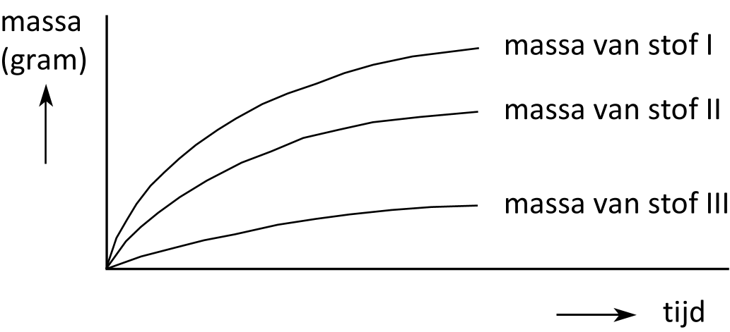

Welke stof is stof I, welke is stof II en welke is stof III in dit diagram?

stof I is stof II is stof III is
A. calcium calciumoxide zuurstof
B. calcium zuurstof calciumoxide
C. calciumoxide calcium zuurstof
D. calciumoxide zuurstof calcium

Antwoord:
Stof I moet calciumoxide zijn, want die stof ontstaat als enige bij deze reactie; calcium en zuurstof verdwijnen bij deze reactie (wet van behoud van massa).
De massaverhouding calcium : calciumoxide = 5,0 : 7,0 ;
dus de mvh calcium : zuurstof = 5,0 : 2,0 (7,0-5,0).
Er reageert dus meer gram calcium dan zuurstof.

Uitspraak C is juist.

